常见辅助器具测量基础知识
一、轮椅测量：
分仰卧位或中立位坐姿测量；通常用中立位坐姿测量：
中立坐位侧量方法一：（通用）
中立位坐姿：简述为头部、身体躯干保持中立位，双肩自然下垂，髋关节、膝关节、踝关节、肘关节呈90度。
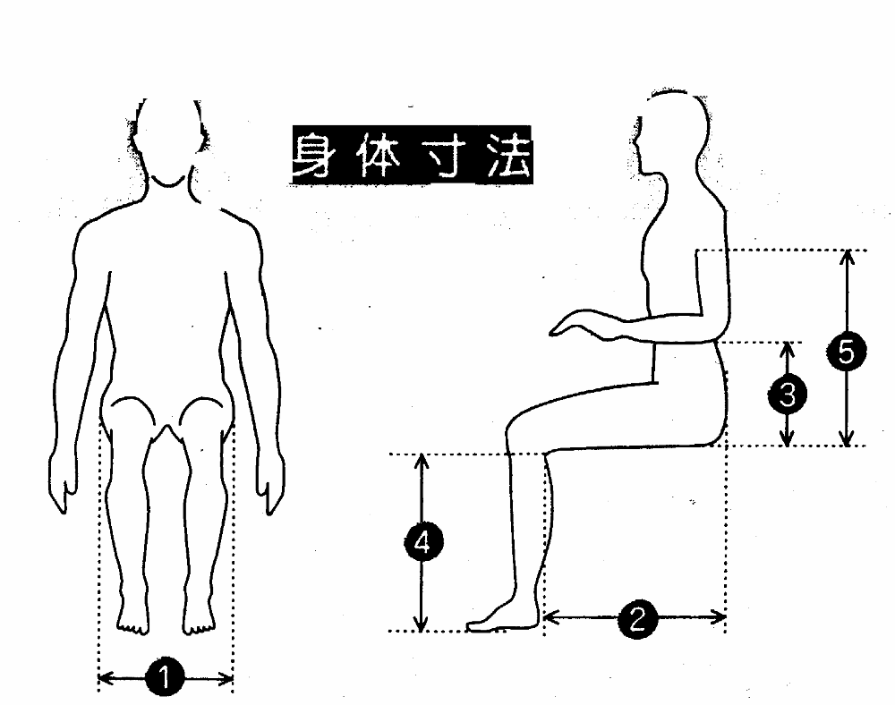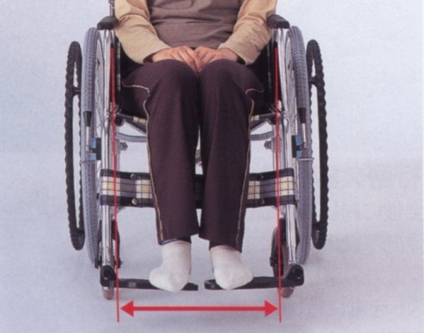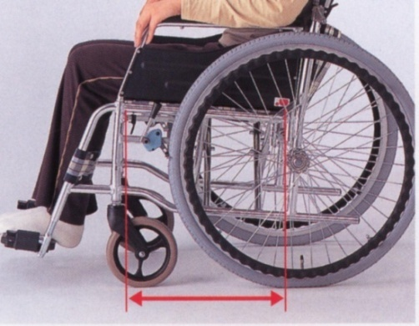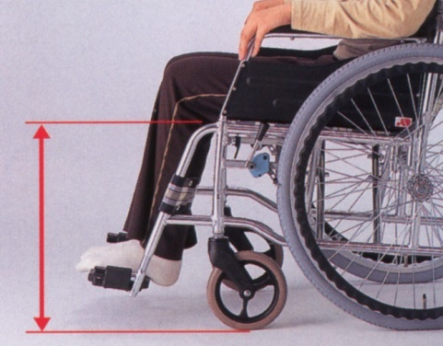
座宽：臀/腿部两侧最宽处 座深：臀部后缘至腘窝处 座高：脚跟至腘窝处
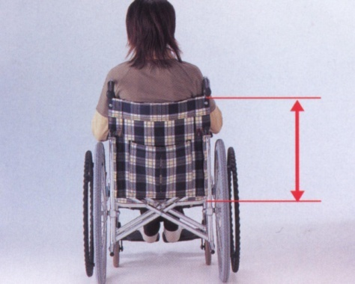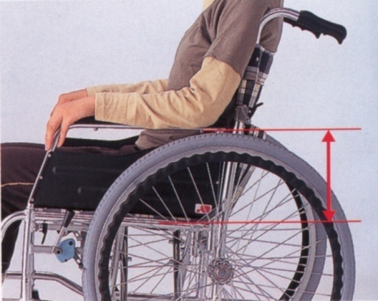
背高：座位面至肩胛下角 扶手高度：肘关节至座位面
轮椅尺寸参数：（cm）
座宽（﹢5） 座长（-6.5） 座高(-2.5)
靠背高度：（﹢20） 扶手高度(﹢2.5)
2、仰卧位测量方法二（通用）：首先保持平躺仰卧位姿势。
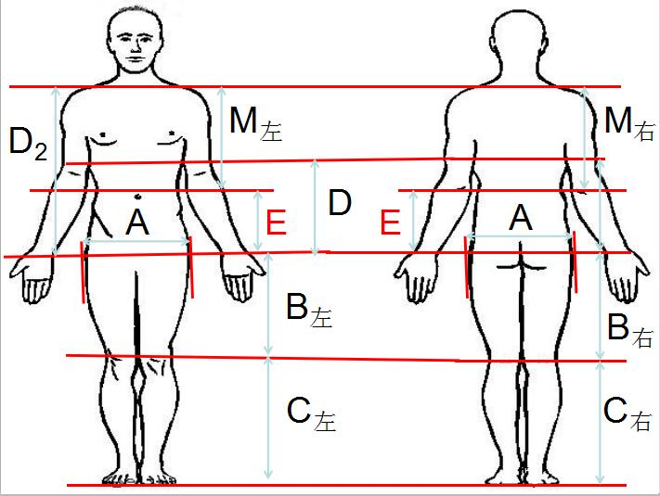
身体尺寸基础测量：
座位宽度A：臀部两侧最宽的距离
座位长（深）度B：臀后缘至腘窝的距离 （不等长B_{左} B_{右} ）
座位高度C：腘窝处至足底的距离 （不等长C_{左} C_{右} )
靠背高度D：座面至肩胛下角的距离（标准靠背数值）
肩长D_{2：}臀后缘至肩峰的距离（高靠背数值）
上臂长M:肩峰到肘关节喙突之间的距离
扶手高度E=肩长D₂-上臂长M
轮椅尺寸参数：（cm）
座宽（﹢5） 座长（-6.5） 座高(-2.5)
靠背高度：（﹢20） 扶手高度(﹢2.5)
中立坐位测量方法三：（多适用脑瘫测量）
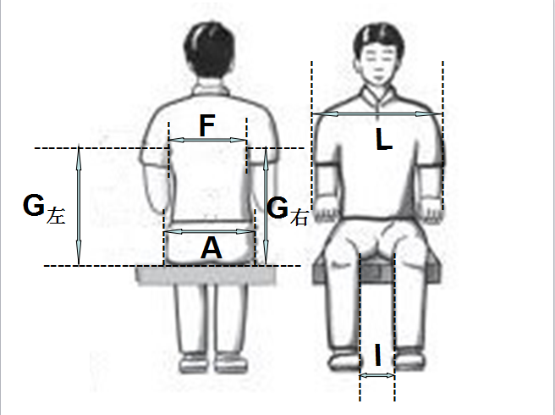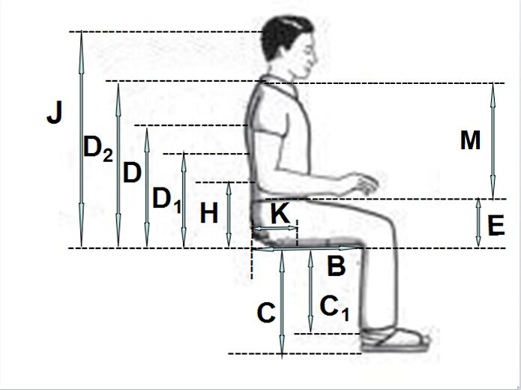
（1）身体尺寸基础测量：
座位宽度A：臀部两侧最宽的距离
座位长（深）度B：臀后缘至腘窝的距离 （不等长B_{左} B_{右} )
座位高度：
C: 足驱：腘窝处至地面的距离 （不等长C_{左} C_{右} )
C₁：手驱：腘窝处至足底的距离 （不等长C_{左} C_{右} )
靠背高度：
标准靠背D：座面至肩胛下角的距离
低靠背 D₁：座面至胸腔下缘的距离
高靠背 D₂：座面至肩峰的距离
扶手高度：E：座面至肘部屈曲90°状态下的距离
（2）与姿势支撑装置相关的身体尺寸测量
骨盆侧支撑（内侧）A：臀部两端的距离
胸托的宽度（内侧）F: 胸廓之间的距离
胸托的高度G:座面至腋下的高度距离 （不等高G_{左} G_{右} ）
骨盆后支撑H: 座面至骨盆髂后上棘的高度距离
分腿装置宽度I:坐姿状态双膝间的距离
头枕高度 J:座面至枕骨的距离
座垫骨盆支撑部位的深度K:臀后部至骨盆前端的距离
肩宽L:两侧肩部之间最宽的距离
上臂长M:肩峰到肘关节喙突之间的距离
轮椅尺寸参数：（cm）
座宽（﹢5） 座长（-6.5） 座高(-2.5)
靠背高度：（﹢20） 扶手高度(﹢2.5)
二、手杖长度
（单脚、多脚手杖、平台杖、单侧操作助行架等均适用）
中立位测量方法一：
患者身体保持直立，健侧肘关节屈曲150°，腕关节保持背伸30°，手置手把手上，手杖头位于同侧小趾前外侧15cm处，这时测得手杖的实际长度即为适合的手杖长度。 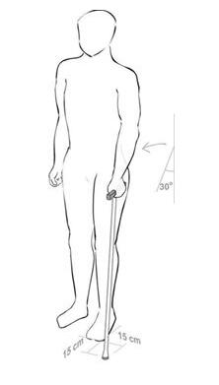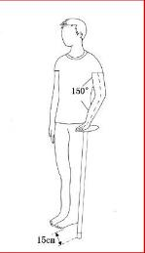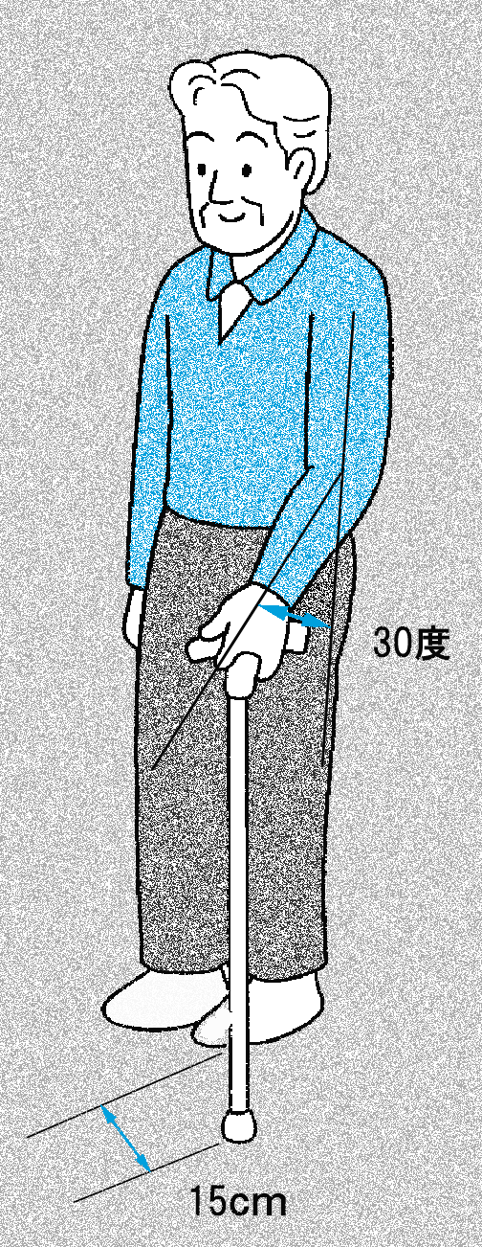
中立位侧量方法二：
患者身体保持直立，手杖置于健侧，手杖头触地，并与下肢保持平行，调整手杖把手与股骨大转子（髋关节突起部）高度保持一致，这时测得手杖的长度即为适合的长度。
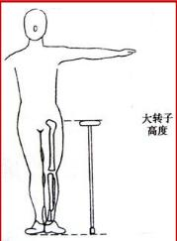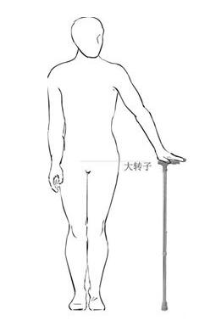
仰卧位测量方法三：
座宽：臀/腿部两侧最宽处
对于直立困难的患者采取平躺仰卧位测量确定，首先保持平躺卧位姿势，健侧肘关节屈曲150°，腕关节保持背伸30°，同股骨大转子（髋关节突起部）至脚面多出2.5cm的数值即为手杖合适的高度。
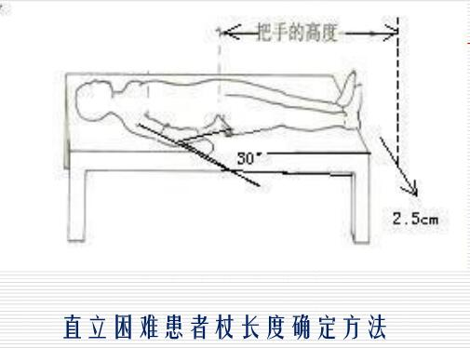
三、肘杖长度：
身体保持直立，肘杖的长度为肘下h₂=5cm、h₁=3-4cm至同侧第五脚趾外15cm）处；肘关节屈曲（20-30°手柄的高度同大转子h高度。
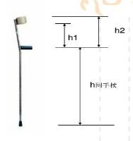
四、腋杖的长度：（分中立位和仰卧位测量）
中立位测量方法一：
腋下5cm至足尖外侧15cm的距离，把手长度（肘关节150度或肘屈曲30度，股骨大转子高度）。
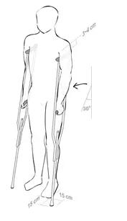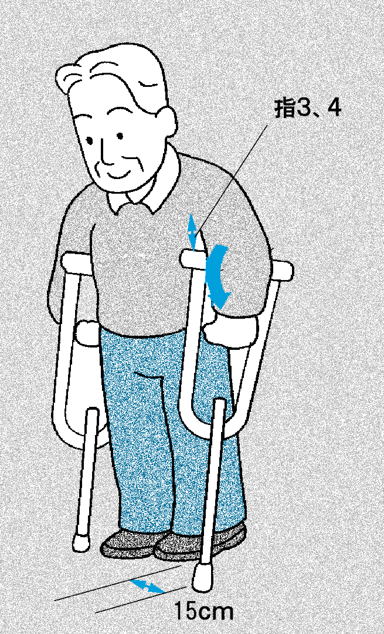
中立位测量方法二：
腋杖长度h=身高-41cm，手柄h₁高度与股骨大转子同高。
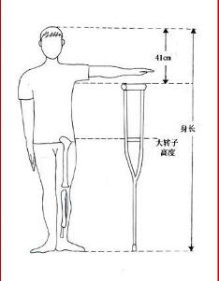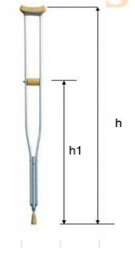
仰卧位测量方法三：
对于直立困难的患者采取平躺仰卧位测量确定，首先保持平躺卧位姿势，腋窝下5cm至同侧足尖外侧15cm的距离，手柄长度为（肘关节150度或肘屈曲30度，股骨大转子高度）股骨大转子至同侧足尖外侧15cm的距离。
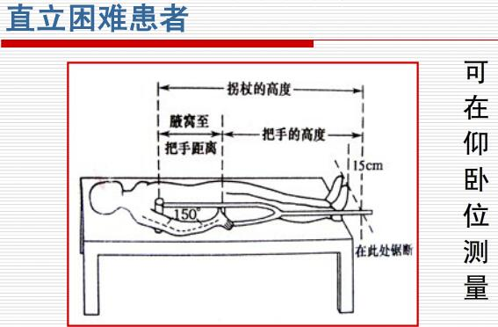
五、框式助行器高度：
（四脚框式、交互式、阶梯式、框式两轮、框式四轮高度均适用）
方法一：
身体保持中立位，肘屈曲150度，由手掌量至第五脚趾外15厘米处为助行器长度。
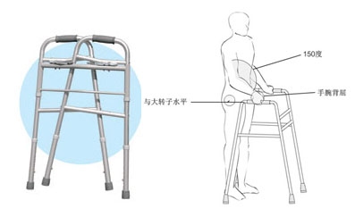
方法二：
身体保持中立位，肘关节屈曲150度，腕关节背曲30度，助行器高度与股骨大转子同高
六、手推轮式助行器高度：
身体保持中立位，扶手高度与肚挤同高。测得助行器的实际高度即为适合的助行器高度。

